1.- la pantalla de administración de la tabla maestra de ciso, veo que hay algunos puntos de mejora.
por ejemplo la paginación debería de permitir también brindar la opción de mostrar 25, 50, 100 items según la selección de un combobox.
La cabecera de la grilla debe de permitir el auto-ordenamiento según la cabecera, en este caso sea por “nombre Ciso” o por “Empresa / subsidiaria”.
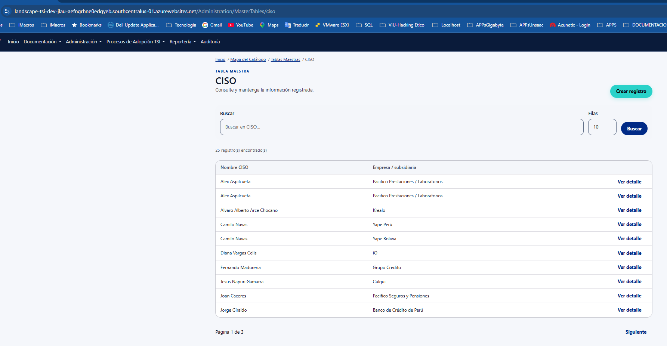

2.- Esta pantalla maestra de “Tecnologia TSI” debería de considerar el botón “eliminar” al lado izquiero de “Ver detalle”
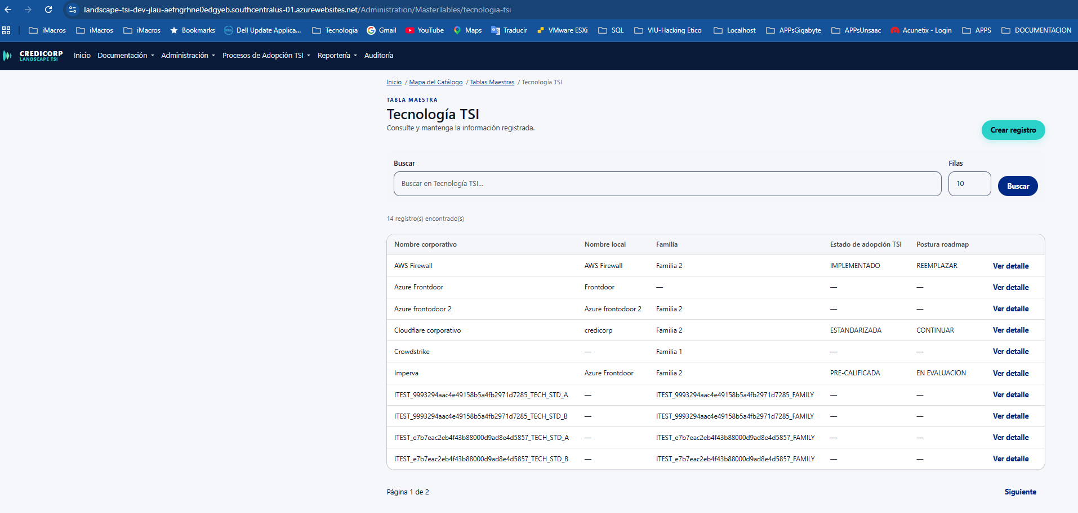

3.- también me crea duda porque esta tecnología:
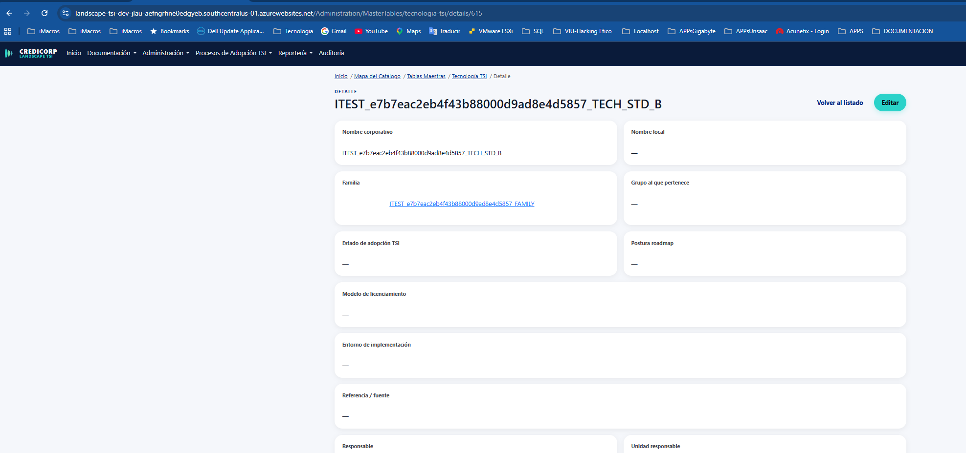
ya tiene asignados Building Blocks.
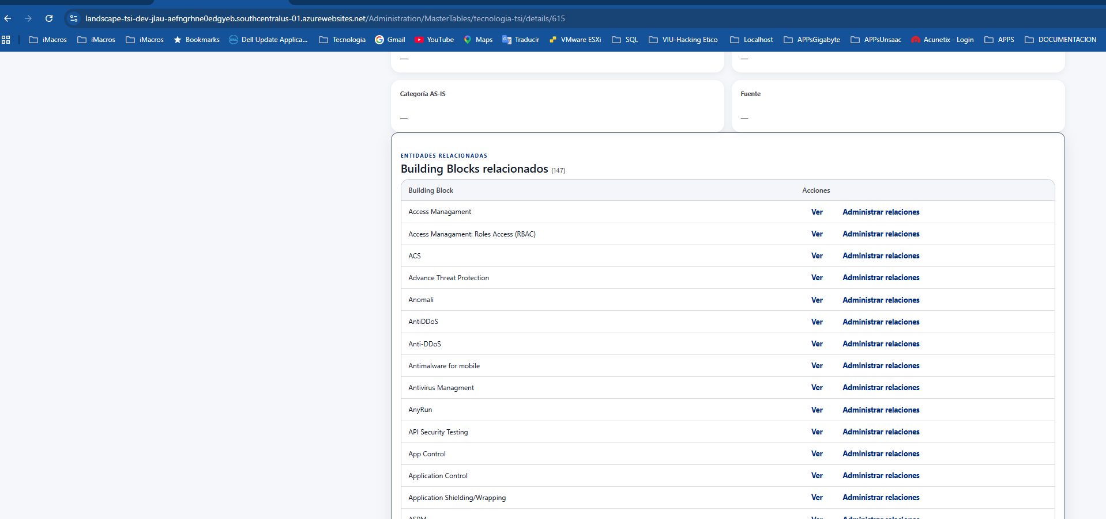
En que parte del proceso se hace eso?
En todo caso si existe una asignación debería de ser del “Building Block” relacionado en alguna evaluacion, o manualmente, de los Building Block que existen en el maestro de Building Block.
Y como el building block ya tiene una definición de capacidades, esas se heredan automáticamente.
pero me parece mal que una tecnología TSI, este asignado a varios Building Block.

4.- también en la misma pantalla maestra, me doy cuenta que una Tecnologia TSI, al presionar “Editar”, no tenga la opción de “Eliminar”, esta opción debe de estar desde que presionar editar, e incluso al mismo nivel de la pantalla de la tecnología de TSI.
